电子科技大学信息与软件工程学院

实 验 报 告

学 号 2017221301004
姓 名 蔡志轩
（实验） 课程名称 面向对象程序设计(Java)
理论教师 周帆
实验教师 周帆

电 子 科 技 大 学
实 验 报 告
学生姓名：蔡志轩 学号：2017221301004 指导教师：周帆
实验地点：信软楼304 实验时间：2018.12.09
- 实验名称：JDK使用及Java基础
- 实验学时：2学时
- 实验目的：
熟悉JDK安装和参数方法；熟悉Java的基本结构，变量，数组，数据类型。
- 实验原理：
JDK：
运行下载的JDK安装包就可以在电脑上安装Java开发环境。在JDK安装目录的bin目录下含有编译器javac.exe，解释器java.exe等可执行文件，为了编程的方便还需要配置操作系统的环境变量Path参数。
Javac:
Java编译器作用是把Java源文件编译生成类文件。这种字节代码与机器代码类似，却不针对具体的机器，由JVM转载和执行。
Java基本结构：
java语言的源程序是以.java为拓展名的文件，这些文件就是java编译器的编译单元。每个单元又由package，import语句，类class声明或接口interface声明语句构成。
Java applet：
java applet程序是在java兼容浏览器上执行的，它的程序并不需要一个main方法，但必须有一个类是系统类Applet的子类。
Java数据类型：
Java数据类型分为简单类型，引用类型两大类，简单类型包括：整数类型（字节整型byte，短整型short，长整型long，整型int）；浮点类型（单精度float，双精度double），字符型char，布尔型boolean；引用类型（如String,class）包括：数组type[]，类class，接口interface。
变量：
成员变量：在类中声明的变量。作用域在类中是全局的，可以被该类的方法访问。
局部变量：方法或方法的参数所声明的变量，语句块中声明创建的变量，在异常处理代码段中声明创建的变量。
数组：
Java的数组声明采用与C语言类似的形式。数组可分为一维数组和多维数组，声明形式为type[][[]…] arrayName;
在java中数组的声明不能确定数组大小，因为数组声明没有给数组分配存储单元。数组存储单元的分配可以由new运算符实现：arrayName=new type[arraySize][[]…];
对于每一个实例化的数组，都有一个长度属性，用length表示，length的值取决于数组在这个维上的元素的个数。
在声明数组时，可以用“数据列表”来初始化数组：
Type arrayName[]={value1, value2, value3,…,valueN};
- 实验内容：
1、完成第一章习题5，6编程。
2、完成第二章习题7编程。
3、编写程序，计算一个整数的各位数字之和，例如，整数20170925，则计算并显示2+0+1+7+0+9+2+5的值。
4、打印输出斐波拉契数列。

- 实验器材（设备、元器件）：
PC一台。
- 实验步骤：
按照要求依次完成实验内容并检验。
- 实验结果与分析（含重要数据结果分析或核心代码流程分析）
1.第一章习题5
代码
package classtest_one;

public class P20_5 {

public static void main(String[] args) {
// TODO Auto-generated method stub

System.out.println("Welcome to Java World!");

}

}
测试用例：
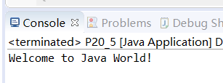
2. 第一章习题6
代码：
package classtest_one;

import java.applet.*;
import java.awt.*;

public class P20_6 extends Applet {
public void paint(Graphics g) {
g.drawString("Welcome to Java applet World!", 20, 20);
}

}
测试用例：
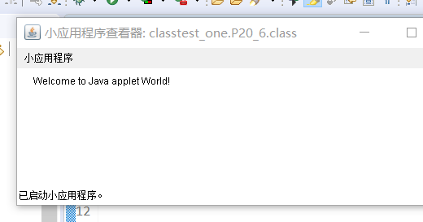
3.第二章习题7
代码：
package classtest_one;

public class P47_7 {

public static void main(String[] args) {
int x,y;
for(x=1;x<=9;x++)
{
for(y=1;y<=x;y++)
System.out.print(x+"*"+y+"="+(x*y)+" ");
System.out.println();
}

}

}
测试用例：
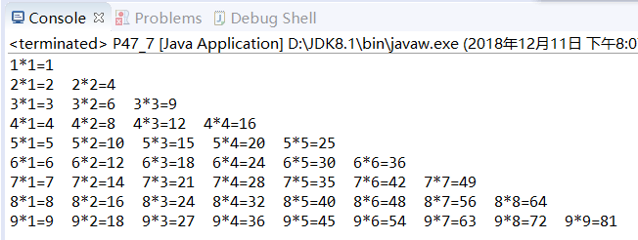
4. 计算一个整数的各位数字之和，例如，整数20170925，则计算并显示2+0+1+7+0+9+2+5的值。
代码：
package classtest_one;

import java.util.Scanner;

public class Testone_3 {

public static void main(String[] args) {
Scanner scanner = new Scanner(System.in);
System.out.println("请输入一个整数");

int a = scanner.nextInt();
int b=0;
while(a>0) {
b+=a%10;
a/=10;
}

System.out.printf("整数的各位数字之和为:%d", b);

scanner.close();
}

}
测试用例1：
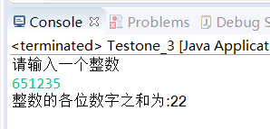
测试用例2：
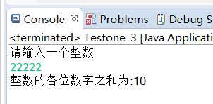
5. 打印输出斐波拉契数列。
代码：
package classtest_one;

import java.util.Scanner;

public class Fibonacci {

public static void main(String[] args) {
// TODO Auto-generated method stub
Scanner scanner = new Scanner(System.in);
System.out.println("斐波那契数列输出个数为:");

int i = scanner.nextInt();
int a = 0;
int b = 1;
int c = 0;
if(i==1) {
System.out.println("0");
}
if(i==2) {
System.out.println("0\n1");
}
if(i>2) {

i = i-2;
System.out.println("0\n1");
for(;i>0;i--) {
c= a+b;
System.out.println(c);
a=b;
b=c;
}
}
scanner.close();
}

}
测试用例：
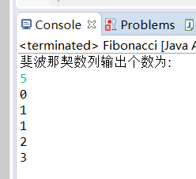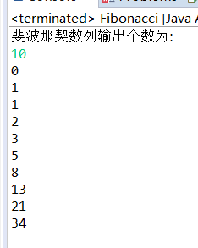
- 总结及心得体会：
通过这次实验我掌握了如何在Eclipse上编写并运行java程序，运用java语言创建数组，写for语句，System.out.println()语句，进一步熟悉了java的数据类型，数组，各类变量，package语句，import语句等java基本概念，学会了编写java applet程序以及了解了applet和application程序的区别。
- 对本实验过程及方法、手段的改进建议：
无。
报告评分：
指导教师签字：

